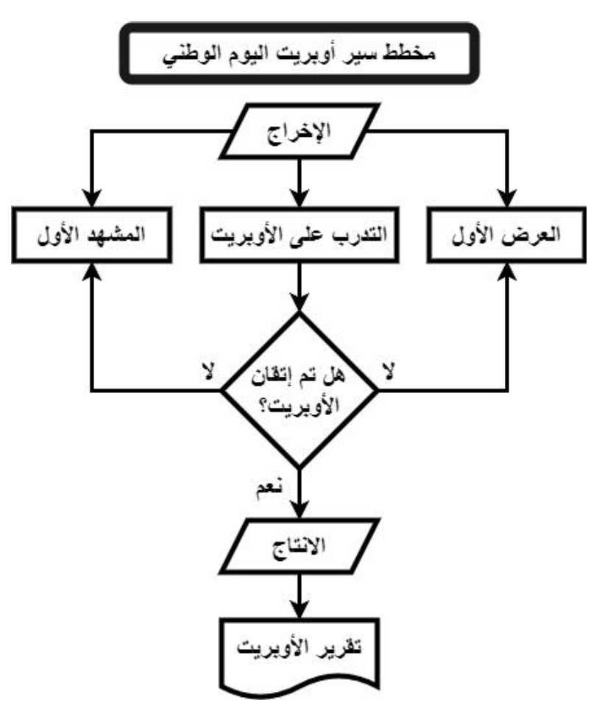

|  |
| --- |
| مستخدمة برنامج دياجرام قومي بعمل التالي: |
| افتحي برنامج دياجرام [draw.io](http://draw.io) diagram. |
| أنشي رسم جديدلعمل مخطط سيرعمل كماهوموضح في شكل ١ . |
| أضيفي الأشكال المناسبة للمخطط. |
| نسقي ( الالوان- والحدود) الأشكال حسب رغبتك. |
| احفظي المخطط على سطح المكتب بمجلد فصلك (باسم فصلك). |

|  |
| --- |
| مستخدمة برنامج جانت بروجكت قومي بعمل التالي: |
| فتح البرنامج وضبط خصائص المشروع ضبط الخصائص الاسم/أوبريت اليوم الوطني ، المكان/المدرسة ، تقويم/تحديد يومي الجمعة والسبت ، حددي تاريخ البدء بيوم مناسب. |
| إضافة المهام للمشروع 1.  الإخراج ، المشهد ، البروفات ، العرض الأول ، الأزياء ، الإنتاج  مع ضبط خصائص كل مهمة بتحديد تاريخ البدء والمدة. |
| تعيين المهام الفرعية والأولوية للمشروع اجعلي المهام التالية مهام فرعية Indent لمهمة الإخراج : المشهد ، البروفات ، العرض الأول. |
| أعطي الأولوية باللون الاحمر Priority لمهمة (البروفات). |
| إضافة معلم رئيس للمشروع أضيفي معلم رئيس Milestone لمهمة (البروفات) |
| قومي بإضافة أداور الموارد لمشروعك كالتالي: مديرة المشروع ، مديرة الإنتاج ، المخرجة ، الممثلة ، مصممة الأزياء |
| إضافة أشخاص لموارد المشروع آمال  مديرة المشروع جمانه  مديرة الإنتاج نوره |
| اضيفي مهمة (العرض الأول) لجمانه ومهمة (البروفات) لآمال ومهمة (المشهد) لعلا. |
| قومي بإضافة علاقةلمهمة (العرض الأول) بمهمة (البروفات) نوع علاقة (بداية-نهاية) بحيث تكون قوية. |
| 1قومي بتعيين تقدم المهام التالية: العرض الأول. 80 و الإخراج 100 |
| حفظ المشروع |
| تصدير المشروع بصيغة pdf |

|  |
| --- |
| مستخدمة اب انفنتور قومي بانشاء النموذج التالي: |
| فتح البرنامج |
| انشاء مشروع باسم مراجعه +اسمك |
| انشاء شاشتين للتطبيق |
| اضافة زر في الشاشة الاولى يسمح بالانتقال الى الشاشه الثانية |
| ضبط خصائص الزر ١- كتابة عبارة (انتقل). ٢- جعل الزر في منتصف الشاشة. ٣-تغيير حجم الخط ونوعه ٤- جعل الخط عريض. ٥- امالة النص |
| تغيير لون خلفية الشاشة الاولى الى لون ازرق |
| تسمية الشاشة الاولى بالشاشه الرئيسية |
| في الشاشة الثانية ١- ادراج صورة وضبط محاذاتها للتناسب مع الشاشة  ٢- اضافة نص وتغيير بعض خصائصة |
| معاينه التطبيق من خلال المحاكي |